

**8・9月**

あすぴあだより

* 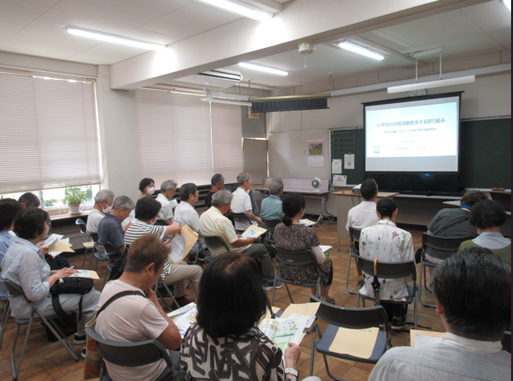**シルバー大学 第５５期の開講**

7月2日（水）に小平市中央公民館主催のシニア講座「シルバー大学第55期」があすぴあにて開講されました。

シルバー大学は、小平市のこと、自身の生活のことを学び、自身がこれから地域でどんなことに取り組んでいきたいか、などを考えていく講座で、毎年、開講されています。

開講当日は、27名の方に受講していただき、あすぴあ施設の見学と事業概要（特に人財の森）の説明を行いました。限られた時間での講義となったことから、質問をお受けすることができませんでしたが、受講者の皆さんが真剣に話を聞いてくださったことに感謝と感激の限りです。講義で話したことが、これからの皆さんの人生において、少しでもお役に立てれば幸いです。

* 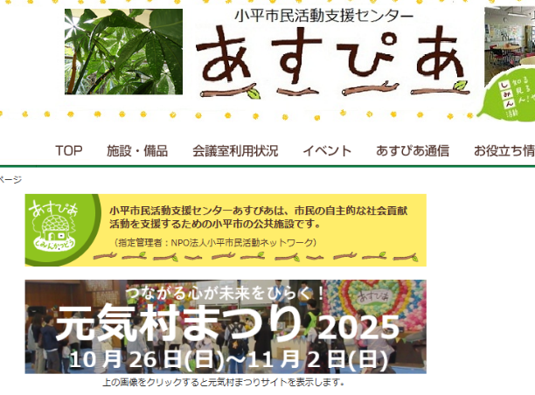**元気村まつり 参加団体 大募集中 !!**

10月26日（日）開催〈オンライン開催10/26～11/2〉の元気村まつりへの参加団体を大募集しています。締め切りが８月２０日（水）とせまっていますので、お早めに申し込みください。お待ちしています。

お申込みは、申込用紙に必要事項を記入のうえ、電子メールまたはＦＡＸにて、下記の問合せ先へお願いいたします。申込用紙は、地域センター、公民館にあるほか、あすぴあのＨＰからもダウンロードできます。詳しくはＨＰをご覧ください。

* **区市町村ボランティア・市民活動センター新任研修の開催**

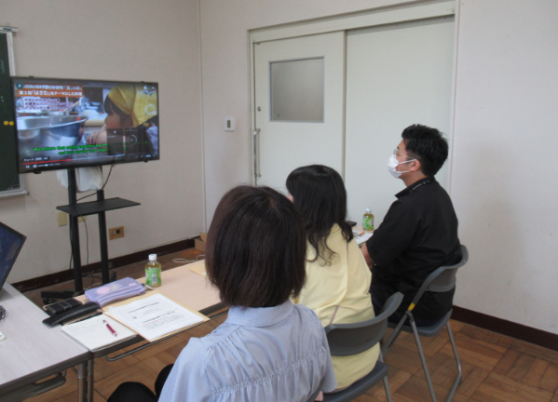新任研修は、研修生が他地区のセンターを訪問・見学することを通じて、新たなヒントやアイデアを持ち帰り、自らのセンターでのコーディネート業務や事業・運営を改めて考えることを目的に東京ボランティア・市民活動センターが主催し、開催されています。

7月26日（土）に３名の研修生があすぴあへ来所され、午前中は事業概要などについての説明、午後はイベント部会の市民交流サロンを体験していただきました。今回、真摯に研修を受講していただいた３名の研修生が、自らのセンターにおいて活躍されることを期待しています。

**【問合せ先】**

**小平市民活動支援センターあすぴあ**

**☎042-348-2104　　FAX042-348-2115**

**〒187-0031　小平市小川東町4-2-1**

**９：００～21：00（月・祝および奇数月第2日曜休館）**

**E-mail：**[**info@kodaira-shiminkatsudo-ctr.jp**](mailto:info@kodaira-shiminkatsudo-ctr.jp)

小平市民活動支援センターあすぴあの指定管理者は、NPO法人小平市民活動ネットワークです。